Jeu 2048

Spécifications

Générer un carré 4*4

Initialiser le carré (2 blocs placés aléatoirement de valeur 2)

Générer dans le carré des tuiles à un emplacement aléatoire dans les case disponibles (de valeur 2 ou 4)

Contrôles avec les flèches : translate l’intégralité des tuiles dans la direction choisie

Fusion des tuiles adjacentes de valeurs égales lors de la translation dans la direction choisie

Détection quand plus aucun mouvement est possible.

Incrémentation du score de la valeur des tuiles crées par la fusion.

Le joueur gagne si une tuile à la valeur 2048.

Interface

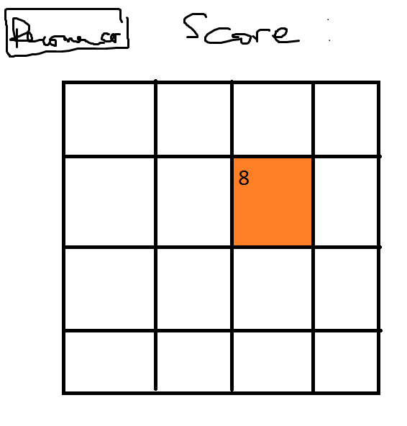

Classe

Enum Direction { HAUT, BAS, DROITE, GAUCHE} ;

Grille

Std::vector<std::vector<int>> grille_;

Grille();

Void deplacement(Direction dir);

Void afficher();

Jeu() ;

Void executer() ;

Grille grille_;

Int score_;

Double temps_;

Jeu